|  |  |  |  |
| --- | --- | --- | --- |
| «СОГЛАСОВАНО»  (Руководитель (представитель) территориального ОВД)  {name_leader_OVD}  *дата подпись* |  |  | «СОГЛАСОВАНО»  ПРИЛОЖЕНИЕ 1  (Руководитель учреждения образования)  {name_leader_school}  *дата подпись* |
|  |  |  |  |

**ПАСПОРТ**

дорожной безопасности учреждения образования

(т и п о в о й)

{name_school}

{year} год

**Общие сведения**

{full_name_school}

Тип учреждения образования: {type_school}

Юридический адрес: {logal_address}

Фактический адрес: {address}

Руководители учреждения образования:

Директор (заведующий):

{director_name} {director_phone}

Заместитель директора по учебной работе:

{director_academic_name} {director_academic_phone}

Заместитель директора по воспитательной работе:

{director_educational_name} {director_educational_phone}

Ответственные работники за мероприятия по профилактике детского травматизма:

{worker_traumatism_post} {worker_traumatism_name}

{worker_traumatism_phone}

Ответственные от ОВД:

{worker_OVD_post} {worker_OVD_name}

{worker_OVD_phone}

Руководитель или ответственный работник дорожно-эксплуатационной организации, осуществляющей содержание улично-дорожной сети:

{worker_road_network_name} {worker_road_network_phone}

Руководитель или ответственный работник дорожно-эксплуатационной организации, осуществляющей содержание технических средств организации дорожного движения:

{worker_road_technician_name} {worker_road_technician_phone}

Количество обучающихся (учащихся, воспитанников): {count_students}

Наличие уголка по БДД: {place_corner_BDD}

Наличие кабинета по БДД: {place_office_BDD}

Наличие центра по БДД: {place_center_BDD}

Наличие автогородка или автоплощадки по БДД: {place_traffic_park_BDD}

Наличие отряда ЮИД: {stack_UID}

Руководитель отряда ЮИД: {leader_post_UID}

{leader_name_UID} {leader_phone_UID}

Наличие и состояние ограждения территории, запирающих устройств и шлагбаумов: {turnpike}

Наличие школьного автобуса в учреждении образования: {have_bus}

Время занятий в учреждении образования:

1-ая смена: {fssH} час. {fssM} мин. – {fseH} час {fseM} мин. (период)

2-ая смена: {sssH} час. {sssM} мин. – {sseH} час. {sseM} мин. (период)

внеклассные занятия: {ocssH} час. {ocssM} мин. – {ocseH} час. {ocseM} мин. (период)

режим работы в шестой школьный день: {sdsH} час. {sdsM} мин. – {sdeH} час. {sdeM} мин. (период)

**I. Информация об обеспечении безопасности перевозок детей специальным транспортным средством (автобусом).**

***(при наличии автобуса)***

1. **Общие сведения**

Марка {bus_brand}

Модель {bus_model}

Регистрационный знак {bus_reg_sign}

Год выпуска {bus_year}

Количество пассажирских мест {bus_seats}

Соответствие конструкции требованиям, предъявляемым к школьным автобусам {bus_requirement}

**2. Сведения о водителе(ях) автобуса(ов)**

|  |  |  |  |  |  |
| --- | --- | --- | --- | --- | --- |
| Фамилия, имя, отчество | Возраст | Дата принятия на работу | Стаж вождения ТС категории D | Дата  предстоящего медицинского осмотра | Допущенные  нарушения ПДД |
| **{first_driver_name}** | **{first_driver_age}** | **{first_driver_date_start}** | **{first_driver_experience}** | **{first_driver_date_med}** | **{first_driver_violations}** |
|  |  |  |  |  |  |

**3. Организационно-техническое обеспечение**

1) Должностное лицо, ответственное за обеспечение безопасности дорожного движения и эксплуатацию ТС):

{person_safety_name}

назначено {person_safety_date}

2) Организация проведения предрейсового медицинского обследования:

осуществляет {pre_med_name}

на основании {pre_med_basis}

действительного до {pre_med_date}

3) контроль за соответствием технического состояния и конструкции ТС:

осуществляет {tech_control_name}

на основании {tech_control_basis}

действительного до {tech_control_basis}

4) Дата очередного гостехосмотра {state_tech_date}

5) Место стоянки автобуса в нерабочее время {parking_place}

меры, исключающие несанкционированное использование: {measures}

**4. Сведения о владельце автобуса**

Юридический адрес собственника: {owner_legal_address}

Фактический адрес собственника: {owner_address}

Телефон ответственного лица: {owner_phone}

Директор (заведующий) учреждения образования:

{director_name} _______

*(подпись)*

Руководитель организации, осуществляющей перевозку детей специальным транспортом (автобусом):

{head_bus_org} _______

*(подпись)*

**Приложение.** Маршрут движения автобуса учреждения образования.

**II. Схема организации дорожного движения вблизи учреждения образования**

Образец схемы

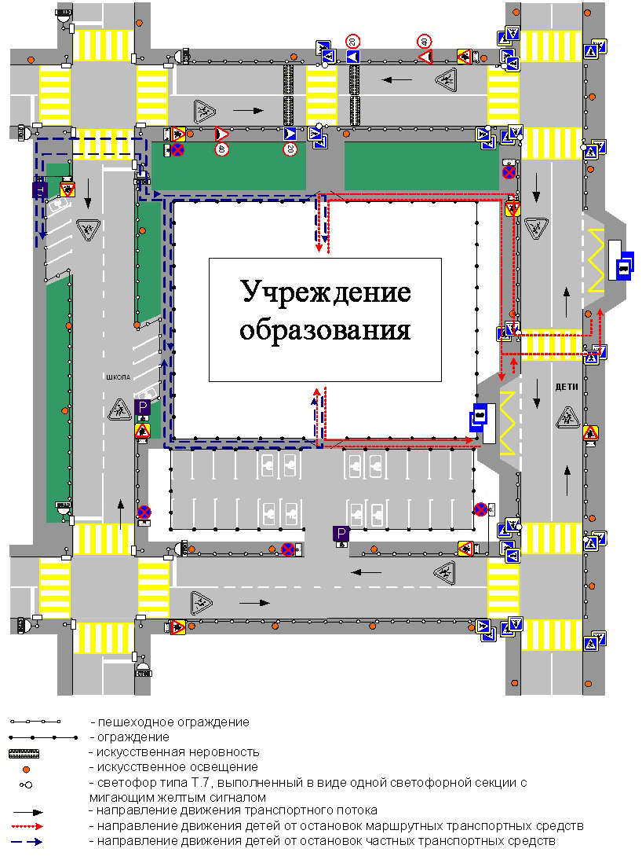

*(рекомендуется схему дополнить фотоматериалами)*

**Рекомендации к составлению схемы организации дорожного движения вблизи учреждения образования**

* 1. Схема организации дорожного движения ограничена дорогами, находящимися в непосредственной близости от учреждения образования.
  2. На схему наносят:

- здание учреждения образования с указанием территории, принадлежащей непосредственно учреждению образования (при наличии указывается ограждение территории, наличие запирающих устройств и т.д.);

- дороги, с указанием элементов, предназначенных для движения пешеходов (тротуары, пешеходные переходы, остановочные пункты и т.п.);

- стоянки, парковочные места;

- технические средства организации дорожного движения (светофоры, дорожные знаки, разметка, пешеходные ограждения, искусственные неровности и пр.);

- опоры наружного освещения (при их наличии).

* 1. В случае необходимости к схеме может быть приложен план мероприятий по приведению существующей организации дорожного движения в соответствие с требованиями нормативных технических документов, действующих в области дорожного движения. При реализации мероприятий в схемы вносятся соответствующие изменения.

**III. Схема маршрутов безопасного движения учащихся**

**«Дом-Школа-Дом»**

Оформляется в соответствии с приложением 4 к методическим рекомендациям.